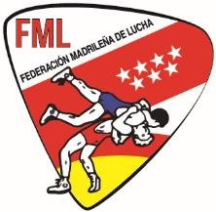
Hoja de inscripción oficial

CAMPEONATO DE ESPAÑA

KATAS DEFENSA PERSONAL POLICIAL

Que se celebrará en Madrid, el día 8 de diciembre de 2021

CLUB | TORI - NOMBRE Y APELLIDOS | KATAS DPP | UKE - NOMBRE Y APELLIDOS

